电信手机号客服电话人工服务

电信手机号客服电话人工服务，贴心解决您的通信问题

本文将详细介绍中国电信手机号客服电话人工服务的相关信息，包括客服热线、服务内容、操作步骤等，帮助您快速解决通信问题。

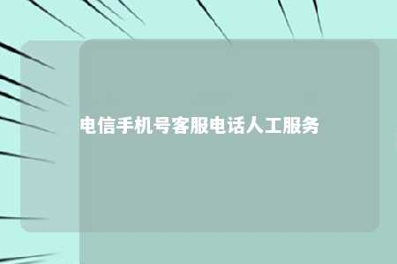

一、电信手机号客服电话人工服务概述

中国电信客服热线为10000，用户可以通过拨打该电话号码，享受到专业的电话咨询服务。在服务过程中，人工客服将根据您的需求，为您提供相应的解决方案。

二、电信手机号客服电话人工服务内容

1. 查询话费余额：您可以通过人工客服查询当前话费余额，了解话费使用情况。
2. 业务办理：包括套餐办理、携号转网、宽带办理、手机卡办理等。
3. 故障报修：如果您遇到通信故障，如手机无法接通、网络不稳定等，可以拨打客服电话进行故障报修。
4. 售后服务：针对已购买的手机、宽带等业务，您可以咨询售后服务相关事宜。
5. 优惠活动：了解最新的促销活动、优惠套餐等信息。
6. 其他咨询：如号码归属地查询、资费标准查询等。

三、电信手机号客服电话人工服务操作步骤

1. 拨打中国电信客服热线10000。
2. 听取语音提示，按照提示操作。
3. 若需要转接人工服务，请按0。
4. 人工客服接通后，根据您的需求进行咨询或办理业务。

四、注意事项

1. 请使用电信手机卡拨打客服热线，以确保通话质量。
2. 若通话过程中遇到任何问题，请及时告知人工客服，以便及时解决。
3. 为提高通话效率，请提前准备好相关信息，如手机号码、身份证号码等。
4. 如需办理业务，请按照人工客服的指引进行操作。

中国电信手机号客服电话人工服务为用户提供了一站式的通信服务解决方案。在遇到通信问题时，拨打客服热线10000，即可获得专业的人工客服帮助。希望本文对您有所帮助。

文章地址：<https://www.yyzq.team/post/405508.html>